สรุปผลการดำเนินโครงการ/กิจกรรม
๑. ชื่อโครงการ/ กิจกรรม โครงการอบรมเชิงปฏิบัติการให้ความรู้และฟื้นฟู ผู้ปฏิบัติการฉุกเฉินเบื้องต้น เครือข่ายอำเภอเจริญศิลป์ จังหวัดสกลนคร ปีงบประมาณ 2562
๒. สอดคล้องกับหลักการและเหตุผล
การดูแลรักษาผู้ป่วยบาดเจ็บและเจ็บป่วยฉุกเฉินก่อนการนำส่งโรงพยาบาล เพราะช่วงเวลาก่อนนำส่งโรงพยาบาลเป็น “golden hour” ของการรักษาผู้บาดเจ็บจากอุบัติเหตุต่างๆจะทำให้ผู้ป่วยรอดชีวิตได้มากที่สุด มากกว่าการได้รับการรักษาที่โรงพยาบาล ซึ่งระบบบริการการแพทย์ฉุกเฉิน ได้แก่ การพัฒนาระบบการรับแจ้งเหตุและสั่งการที่มีประสิทธิภาพ การเข้าถึงบริการการแพทย์ฉุกเฉินของประชาชนทางการใช้หมายเลข 1669 และทั้งนี้ประชาชนในอำเภอยังมีการใช้บริการการแพทย์ฉุกเฉินน้อยอยู่เนื่องจากการประชาสัมพันธ์ยังไม่ครอบคลุมและขาดความต่อเนื่องการพัฒนาชุดปฏิบัติการที่ได้มาตรฐานครอบคลุมทุกพื้นที่ซึ่งชุดปฏิบัติการต้องผ่านการฝึกอบรม และมีความรู้ความสามารถ ในเรื่องระบบบริการการแพทย์ฉุกเฉินเบื้องต้น และเมินสถานการณ์และประเมินสภาพผู้ป่วยและให้การช่วยเหลือเบื้องต้น ณ จุดเกิดเหตุ ตลอดจนโรคภัยไข้เจ็บที่เกิดขึ้นอย่างฉับพลัน ที่ไม่อาจคาดเดาได้ เช่น โรคหัวใจ โรคหลอดเลือดสมอง อุบัติเหตุต่างๆและอุบัติเหตุจราจรซึ่งเพิ่มจำนวนและความรุนแรงขึ้นเรื่อยๆ เป็นต้น ถึงแม้ภายในอำเภอจะมีชุดปฏิบัติการครอบคลุมทุกพื้นที่ก็ตาม ผู้ปฏิบัติการฉุกเฉินจะต้องได้รับการฟื้นฟู ความรู้และทักษะในการปฏิบัติการการแพทย์ฉุกเฉิน เพื่อการปฏิบัติช่วยเหลือ ณ จุดเกิดเหตุที่ถูกต้อง ปลอดภัย ดังนั้นงานการพยาบาลผู้ป่วยอุบัติเหตุฉุกเฉินและนิติเวชโรงพยาบาลเจริญศิลป์ได้เล็งเห็นความสำคัญในเรื่องพัฒนาระบบบริการการแพทย์ฉุกเฉินให้ครอบคลุม ทั้งการประชาสัมพันธ์ การอบรมให้ความรู้แก่ผู้ให้บริการและประชาชน เพื่อลดอัตราการสูญเสียชีวิต และทรัพย์สินที่อาจเกิดขึ้นต่อไป
๓. ผู้รับผิดชอบ/เขียนโครงการ
นายประยุทธ คุณมี
ฝ่าย / งาน
งานการพยาบาลผู้ป่วยอุบัติเหตุฉุกเฉินและนิติเวช
๔. วัตถุประสงค์
1.พัฒนาศักยภาพและฟื้นฟูความรู้และทักษะ ให้เจ้าหน้าที่อาสากู้ชีพของเครือข่ายอำเภอเจริญศิลป์ให้สามารถปฏิบัติการช่วยเหลือภาวะฉุกเฉินได้
2.ให้หน่วยกู้ชีพประจำทุกพื้นที่ ได้มีการเตรียมความพร้อมในการปฏิบัติงานอยู่เสมอ

๕. กลุ่มเป้าหมาย
1.อาสากู้ชีพผู้มีส่วนเกี่ยวข้อง 4 อบต. 1 เทศบาลตำบล 1 มูลนิธิกู้ภัย
2.เจ้าหน้าที่ผู้ปฏิบัติงานในทีม EMS โรงพยาบาล
อบรมระยะเวลา 1 วัน ภาคทฤษฎี ตอนเช้า ภาคปฏิบัติ ตอนบ่าย และจะได้เข้าร่วมแข่งขัน EMS Rally ภายใน ที่จังหวัดสกลนครได้จัดแข่งขัน
๖. ระยะเวลาดำเนินกิจกรรม/ โครงการ
ธันวาคม 2561 ถึง มิถุนายน 2562 (ขยายเวลา ถึง กันยายน 2562)
๗. ผลสำเร็จของเป้าหมาย
เจ้าหน้าที่ที่เกี่ยวข้องกับระบบบริการการแพทย์ฉุกเฉินมีความรู้ความเข้าใจ รวมถึงสามารถปฏิบัติการฉุกเฉิน ณ จุดเกิดเหตุได้ถูกต้องตามสมรรถนะ
๘. สถานที่จัดกิจกรรม/โครงการ
ห้องประชุม “เรือนญาติกา”
๙. งบประมาณที่ใช้จริง และรายละเอียดการใช้งบประมาณ
จากเงินบำรุงโรงพยาบาลเจริญศิลป์ จำนวน 8,300 บาท (แปดพันสามร้อยบาทถ้วน) ดังนี้
วันอบรมฟื้นฟู
๑.ค่าอาหารว่างและเครื่องดื่มสำหรับผู้เข้าร่วมอบรมของเจ้าหน้าที่อาสากู้ชีพ อำเภอเจริญศิลป์ เจ้าหน้าที่ที่เกี่ยวข้องกับงาน EMS โรงพยาบาลเจริญศิลป์ และเจ้าหน้าที่งานการพยาบาลผู้ป่วยอุบัติเหตุฉุกเฉินและนิติเวชผู้ให้การอบรม 37 คน คนละ 25 บาท 2 มื้อ จำนวนเงิน 1,850 บาท
๒.ค่าอาหารกลางวันสำหรับผู้เข้าร่วมอบรมของเจ้าหน้าที่อาสากู้ชีพ อำเภอเจริญศิลป์ เจ้าหน้าที่ที่เกี่ยวข้องกับงาน EMS โรงพยาบาลเจริญศิลป์ และเจ้าหน้าที่งานการพยาบาลผู้ป่วยอุบัติเหตุฉุกเฉินและนิติเวชผู้ให้การอบรม 37 คน คนละ 50 บาท จำนวนเงิน 1,850 บาท
3.ค่าป้ายโครงการจำนวน 1 ป้าย จำนวนเงิน 300 บาท
4.ค่าจัดทำเอกสารและคู่มือสำหรับปฏิบัติงานของอาสากู้ชีพ 5 อบต. 1 เทศบาลตำบล จำนวน 6 เล่ม
จำนวนเงิน 600 บาท
วันแข่งขัน EMS Rally
5.ค่าอาหารว่างและเครื่องดื่มสำหรับผู้เข้าร่วมอบรมของเจ้าหน้าที่อาสากู้ชีพ อำเภอเจริญศิลป์ เจ้าหน้าที่ที่เกี่ยวข้องกับงาน EMS โรงพยาบาลเจริญศิลป์ และเจ้าหน้าที่งานการพยาบาลผู้ป่วยอุบัติเหตุฉุกเฉินและนิติเวชผู้ให้การอบรม 37 คน คนละ 25 บาท 2 มื้อ จำนวนเงิน 1,850 บาท
6.ค่าอาหารกลางวันสำหรับผู้เข้าร่วมอบรมของเจ้าหน้าที่อาสากู้ชีพ อำเภอเจริญศิลป์ เจ้าหน้าที่ที่เกี่ยวข้องกับงาน EMS โรงพยาบาลเจริญศิลป์ และเจ้าหน้าที่งานการพยาบาลผู้ป่วยอุบัติเหตุฉุกเฉินและนิติเวชผู้ให้การอบรม 37 คน คนละ 50 บาท จำนวนเงิน 1,850 บาท
รวม 8,300 บาท

๑0. การประเมินผลการดำเนินกิจกรรม / โครงการที่เกิดขึ้น
ผู้เข้ารับการฝึกอบรมฟื้นฟูปฏิบัติการฉุกเฉินเบื้องต้นได้ถูกต้องตามสมรรถนะ ร้อยละ 90
๑1. ผลที่คาดว่าจะได้รับ
1.เจ้าหน้าที่อาสากู้ชีพที่เข้ารับการอบรมฟื้นฟู มีความรู้ ทักษะสามารถปฏิบัติการฉุกเฉิน ณ จุดเกิดเหตุได้ถูกต้องไม่เกิดการบาดเจ็บซ้ำซ้อนจากการเข้าช่วยเหลือผู้ป่วย
2.ทีมกู้ชีพเครือข่ายอำเภอเจริญศิลป์มีการเตรียมความพร้อมอยู่เสมอในทุกๆด้าน
3.ประชาชนในพื้นที่ที่รับบริการการแพทย์ฉุกเฉินมีความพึงพอใจ
๑2. ผลการดำเนินกิจกรรม / โครงการที่เกิดขึ้น
ผู้เข้ารับการฝึกอบรมฟื้นฟูปฏิบัติการฉุกเฉินเบื้องต้นได้ถูกต้องตามสมรรถนะ ร้อยละ 90
คำชี้แจง ให้ทำเครื่องหมาย ( ) ลงในช่องระดับคุณภาพของการดำเนินโครงการ
รายการ | ระดับคุณภาพ
 | มากที่สุด | มาก | ปานกลาง | น้อย
๑. การดำเนินโครงการสอดคล้องกับวัตถุประสงค์
๒. ผลการดำเนินการตรงตามเป้าหมายที่กำหนดไว้
๓. ระยะเวลาดำเนินการตรงตามแผนงาน
๔. สถานที่ที่ใช้ดำเนินการมีความเหมาะสม
๕. การใช้จ่ายงบประมาณตรงตามที่กำหนดไว้ในแผน
๖. การเข้าร่วมโครงของผู้เข้าร่วมตรงตามแผนที่กำหนดไว้
๗. ผลสัมฤทธิ์ของโครงการ บรรลุตามวัตถุประสงค์และเป้าหมายที่กำหนดไว้
๘. เนื้อหาและการดำเนินการจัดกิจกรรมเป็นไปตามวัตถุประสงค์ที่ตั้งไว้
๙. ผู้เข้าร่วมโครงการสามารถนาความรู้และประสบการณ์ที่ได้รับไปประยุกต์ใช้ให้เกิดประโยชน์
๑๐.ความพึงพอใจในภาพรวมต่อการจัดโครงการครั้งนี้ของผู้เข้าร่วมโครงการ

สรุปภาพกิจกรรม

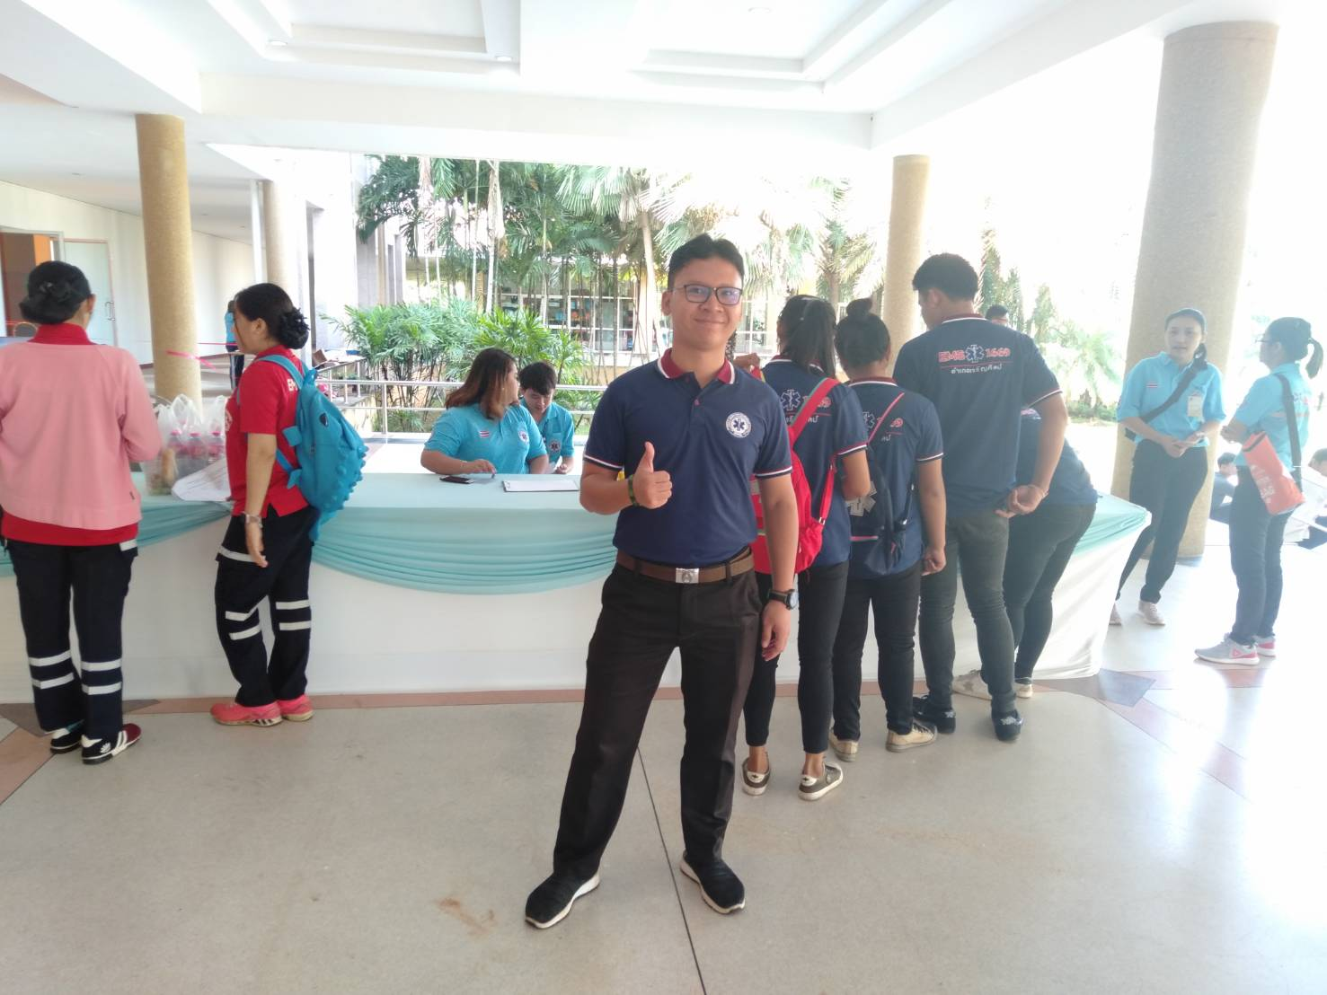
ภาพที่ 1 ลงทะเบียนเข้าร่วมกิจกรรม

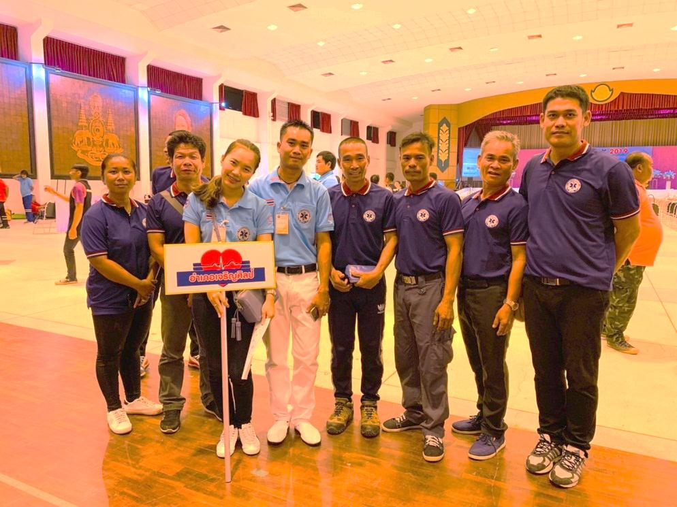
ภาพที่ 2 ถ่ายรูปหมู่ก่อนทำงานแข่งขัน

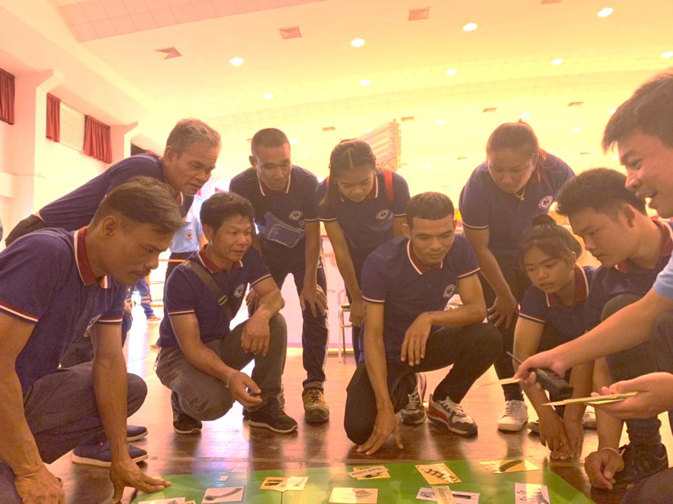
ภาพที่ 3 ร่วมวางแผนแก้ไขปัญหา

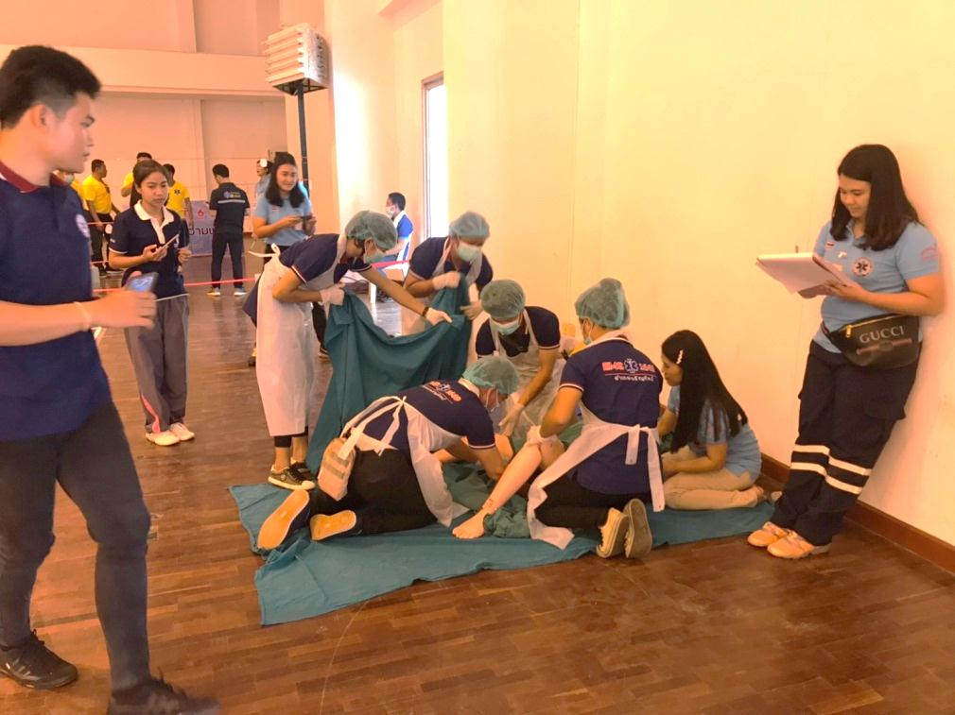
ภาพที่ 4 ปฏิบัติการช่วยคลอดฉุกเฉิน
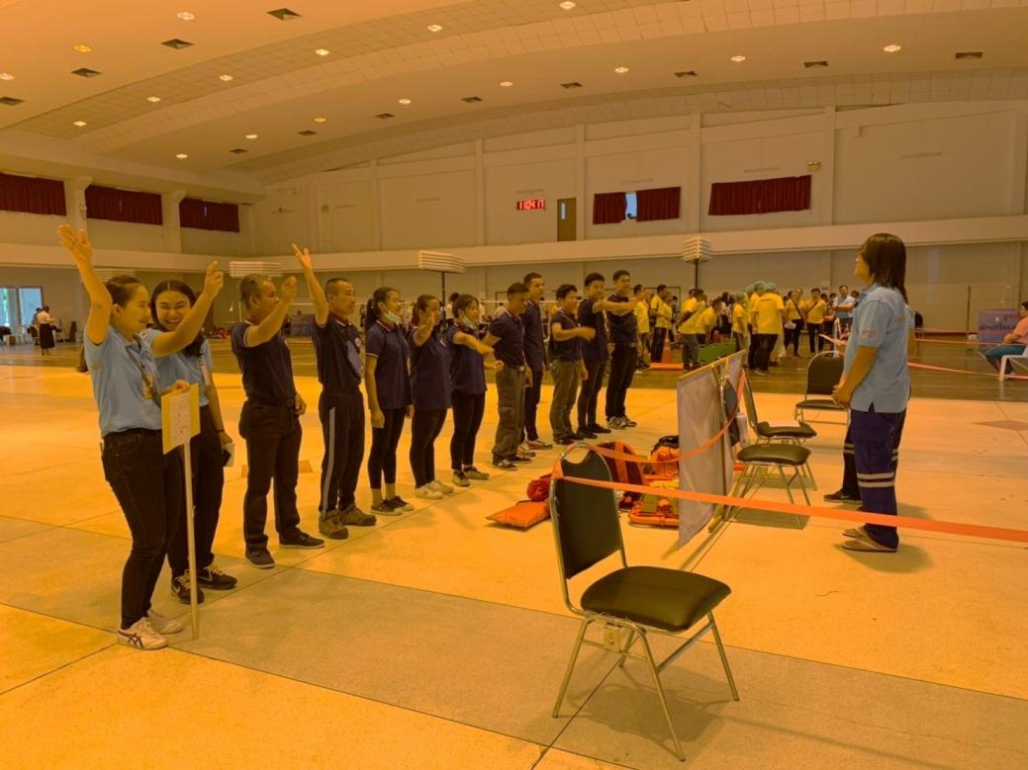
ภาพที่ 5 เพลง/ท่าเต้นประจำกลุ่ม

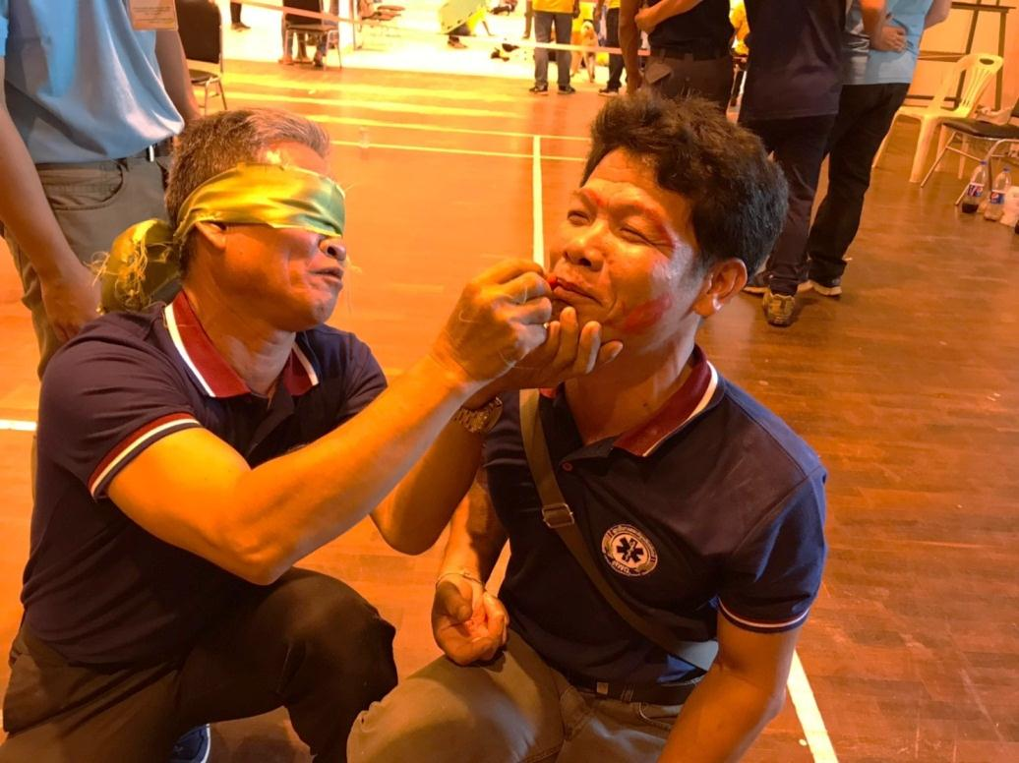
ภาพที่ 6 เล่นเกม
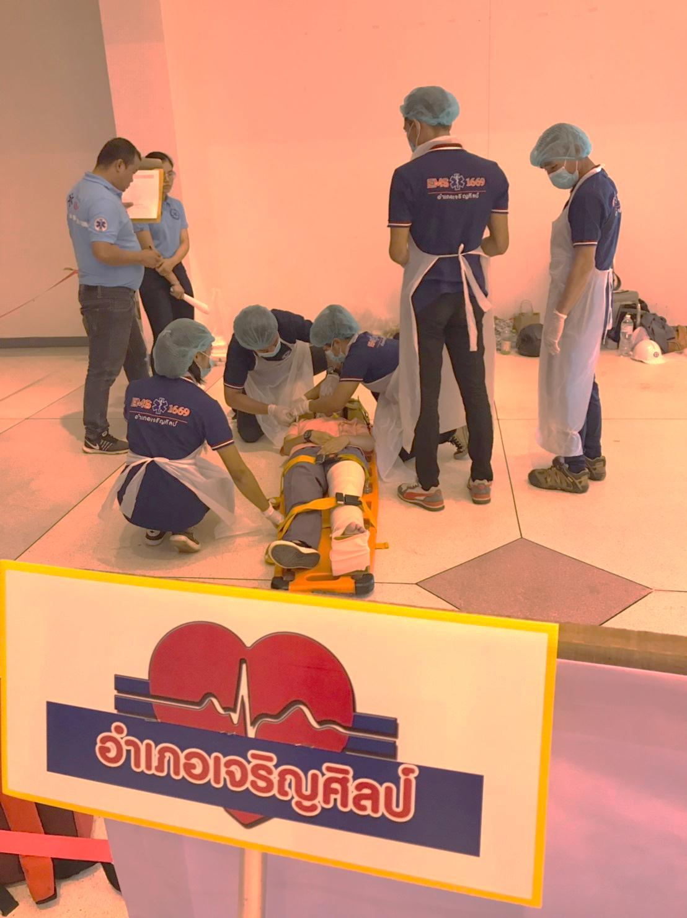
ภาพที่ 7 ปฏิบัติการฉุกเฉิน อุบัติเหตุจราจร
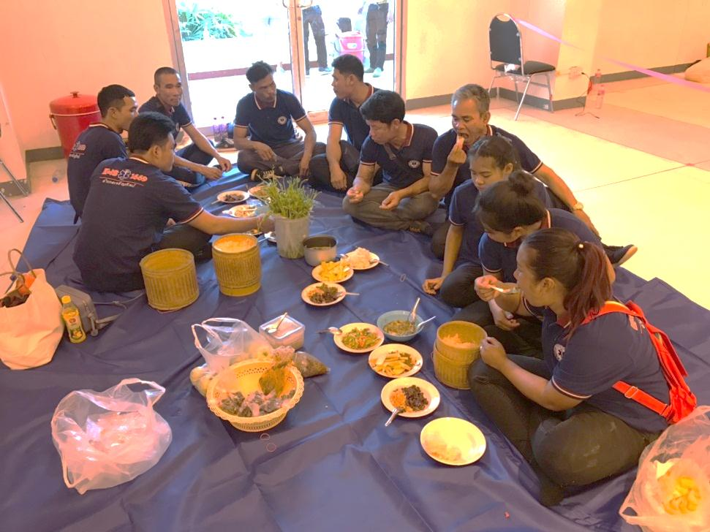
ภาพที่ 8 รับประทานอาหารกลางวัน

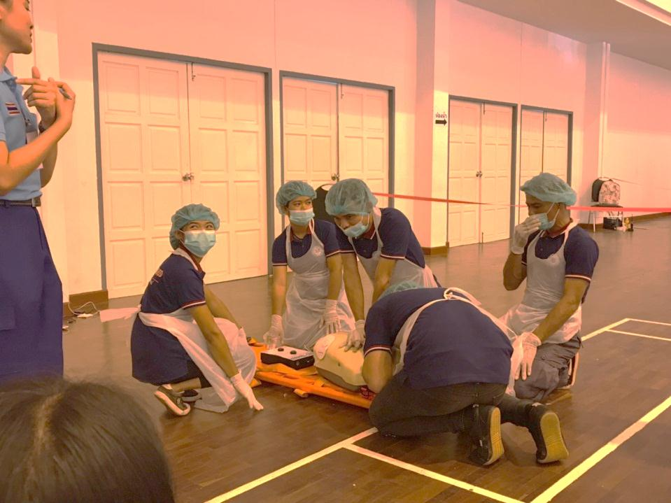
ภาพที่ 9 ปฏิบัติการฉุกเฉินผู้ป่วยหัวใจหยุดเต้น
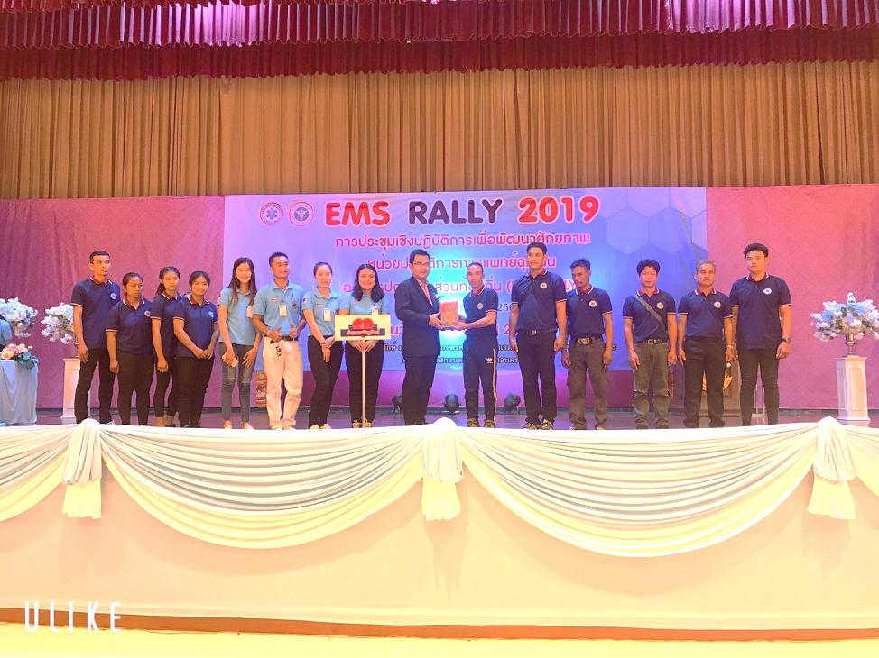
ภาพที่ 10 รับรางวัลชนะเลิศสันทนาการ

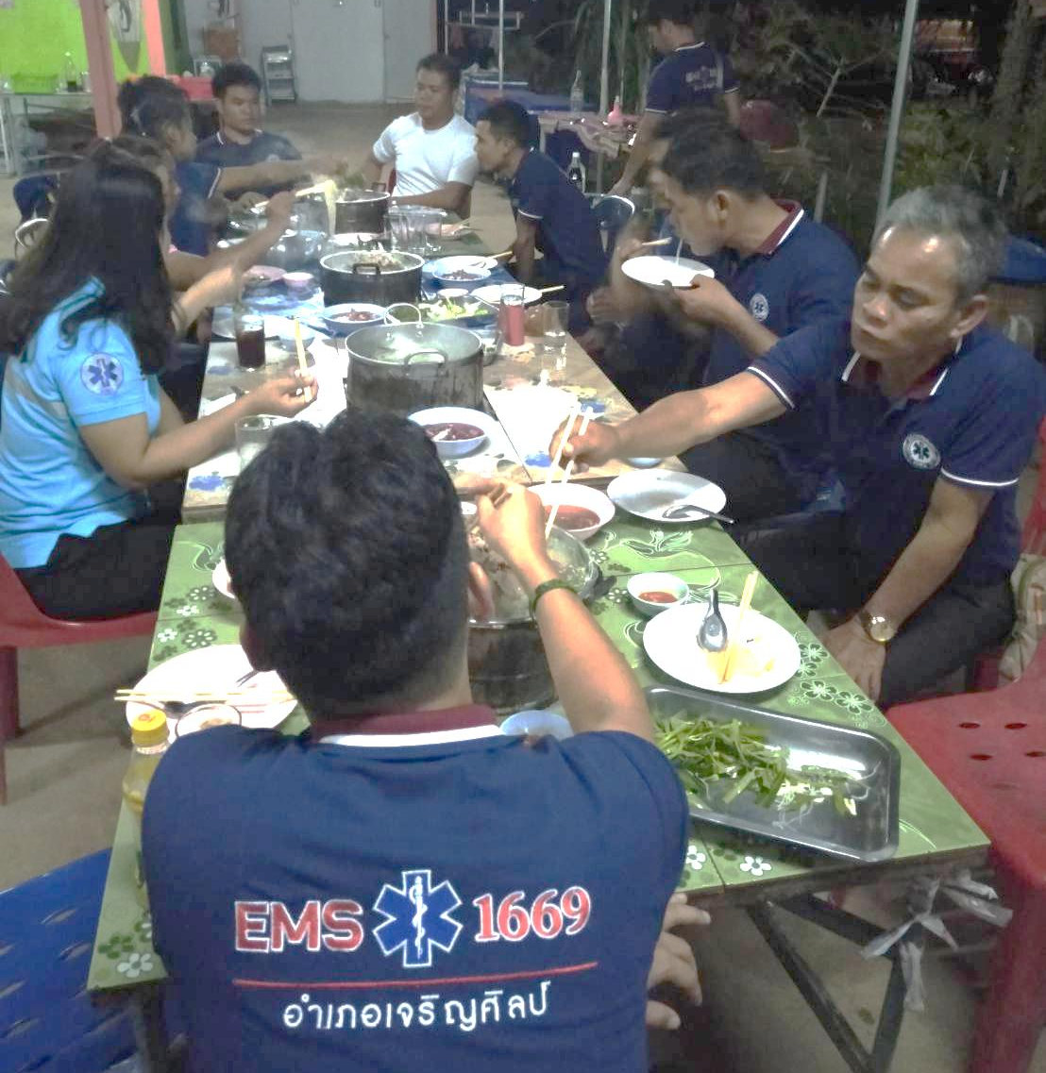
ภาพที่ 11 รับประทานอาหารเย็นร่วมกัน

